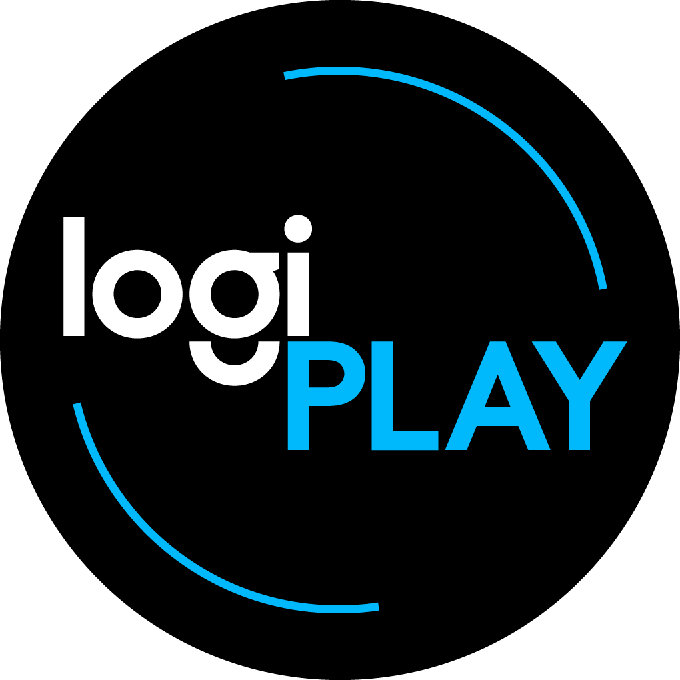

**LOGI PLAY 2024 – PRODUKTOVÉ NOVINKY A TECHNOLOGICKÉ INOVÁCIE**

**LOGI PLAY, BRATISLAVA – 17. septembra 2024** – Logitech G, značka spoločnosti Logitech a popredný inovátor hráčskych technológií a vybavenia, dnes na [Logi PLAY 2024](https://www.logitechg.com/en-eu/campaigns/logi-play.html?srsltid=AfmBOop9yhlBVvEe9RrZH5dWPLaW0tzD5JVdVPXETEhGI05baKkUM1Oo) oznámila nové partnerstvá a uvedenie vzrušujúcich produktových noviniek pre hráčov a e-športovcov. Logi PLAY 2024 je najväčšou oslavou hier v spoločnosti Logitech. Jednotlivé podujatia sa budú streamované z miest po celom svete vrátane Paríža, Berlína, Šanghaja, Tokia, Sydney, Madridu, Sao Paula, Silicon Valley a mnohých ďalších, aby sa na nich mohli zúčastniť hráči z celého sveta.

Tato udalosť podtrhuje odhodlanie spoločnosti Logitech G posúvať hranice hráčskych technológií a podporovať komunitu, ktorá ťaží z kreativity a inovácií. Logi PLAY 2024 sľubuje niečo pro každého, od e-športovcov až po príležitostných hráčov, a zdôrazňuje odhodlanie značky Logitech G zlepšiť herné zážitky.

**Medzi predstavenými novinkami dominujú najmä:**

**Séria klávesníc Logitech G915 X:** Herná klávesnica s výškou neuveriteľných 23 mm je to jedna z najtenších nízkoprofilových bezdrôtových herných klávesníc. Precízny dizajn dopĺňajú prémiové materiály, takže sa stáva vlajkovou loďou pre najnáročnejších hráčov a používateľov, ktorí hľadajú produkty vyššej kategórie. G915 X je vybavená úplne prepracovanými galvanickými spínačmi (na výber lineárne, taktilné a klikacie), kde bol aktivačný bod znížený z 1,5 na 1,3 mm pre ešte rýchlejšiu aktiváciu. Zároveň je spevnená vrchná hliníková doska (z 1,2 na 1,5 mm), čím sa zlepšila štrukturálna pevnosť. Nový dizajn zlepšuje celkovú stabilitu klávesu pre lepšie a tichšie písanie a zjednodušuje prípadnú výmenu alebo prispôsobenie krytov kláves, ktoré sú teraz vďaka novým materiálom ešte odolnejšie. Bezdrôtová G915 X LIGHTSPEED si zachováva pôvodnú konektivitu v troch režimoch - bezdrôtové LIGHTSPEED pripojenie, Bluetooth a káblové USB. Pri vypnutom podsvietení poskytuje klávesnica G915 X LIGHTSPEED v plnej výbave až 800 hodín výdrže batérie, alebo pri stopercentnom jase RGB až 36 hodín nepretržitého hrania, čo predstavuje dvadsaťpercentné zlepšenie oproti minulej verzii. Ešte dlhšiu výdrž až 1 000 hodín s vypnutým podsvietením alebo 42 hodín výdrže batérie pri 100 percentnom jase ponúka kompaktná tenkeyless verzia G915 X LIGHTSPEED TKL. K dispozícii je aj čisto káblová plne vybavená klávesnica G915 X Wired s lineárnymi alebo taktilnými spínačmi.

**Myš Logitech G PRO X SUPERLIGHT 2 DEX:** Nová profesionálna hráčska myš s asymetrickým dizajnom pre pravú ruku bola vyvinutá na základe viacročnej aktívnej spätnej väzby od profesionálnych hráčov najmä v tituloch ako sú Counter-Strike a Valorant. Táto super ľahká bezdrôtová myš však nie je len o ergonómii, pretože má aj úplne špičkovú technologickú výbavu, ako je napríklad komunikácia s počítačom rýchlosťou až 8 kHz (teda 8 000 údajov každú sekundu!). Úplne prepracovaný bol nový snímač HERO 2, ktorý okrem 8 kHz komunikácie teraz ponúka bezkonkurenčný výkon pri sledovaní pohybu s rýchlosťou vyše 888 palcov za sekundu a zrýchlením nad 88 G. Tlačidlá LIGHTFORCE kombinujú optické snímanie pre okamžitú aktiváciu a spoľahlivosť, s mechanickým komponentom pre uspokojivú odozvu kliknutia a nízku spotrebu energie. Myš je dostupná v čiernej, bielej alebo ružovej farbe.

**Myš Logitech G PRO 2 LIGHTSPEED:** Toto je evolúcia ikony e-športu. Nová myš PRO 2 LIGHTSPEED posúva pôvodný obojručný dizajn hernej myši PRO Wireless (so štyrmi prispôsobiteľnými programovateľnými magneticky vymeniteľnými tlačidlami) na ďalšiu úroveň. Vďaka najmodernejším komponentom a vylepšeniam pre ešte vyšší výkon a vďaka inováciám v LIGHTSPEED komunikácii a novému prepracovanému HERO 2 senzoru získate precízne sledovanie pohybu v rozlíšení 32 000 DPI a viac ako 500 IPS. Na vašej ceste k víťazstvám si môžete vybrať myš v čiernej, bielej alebo ružovej farbe.

**Headset Logitech G ASTRO A50:** Nová generácia bezdrôtového headsetu so základňou sa pridáva k svojmu väčšiemu bratovi A50 X, aby umožnila hráčom pripojiť sa naraz k hernej konzole XBOX, PS5 a počítaču (PC/Mac), a ovládnuť všetky tri systémy stlačením jediného tlačidla. Headset je postavený na rovnakej architektúre ako oceňovaný A50 X. Nová funkcia PLAYSYNC AUDIO bola navrhnutá špeciálne pre hráčov, ktorí chcú používať USB na bezproblémové prepínanie zvuku medzi konzolou a platformou PC a nevyžadujú prepínanie videa cez HDMI (resp. využívajú viacero monitorov súčasne). S novým A50 môžu používatelia pripojiť aj Nintendo Switch v dokovanom režime cez USB a pomocou PLAYSYNC AUDIO prepínať medzi ním a ostatnými pripojenými systémami. Bezkonkurenčnú čistotu a presnosť zvuku zabezpečia grafénové zvukové meniče PRO-G GRAPHENE a nekompromisný 24-bitový bezdrôtový výkon LIGHTSPEED. Vďaka tomu môžu hráči využívať napr. aj mikrofón s excelentným vysokým rozlíšením 48 kHz. Náhlavná súprava je vybavená prémiovými materiálmi a náušníkmi z pamäťovej peny, ktoré ponúkajú maximálne pohodlie počas dlhých herných súbojov.

**Klávesnica Logitech G PRO X TKL RAPID:** Nová ikonická verzia PRO klávesnice, ktorú hráči milujú, teraz prichádza s magneticko-analógovými spínačmi na odomknutie ďalších možností počas herných turnajov. Vďaka spolupráci s profesionálnymi športovcami z celého sveta bola navrhnutá s mimoriadne citlivou odozvou, aby pomohla odstrániť bariéru medzi vami a hrou. Káblová herná klávesnica PRO X TKL RAPID poskytuje dokonalé prispôsobenie umožňujúce profesionálom vykonávať pohyby a príkazy s výnimočnou rýchlosťou a presnosťou. Pomocou aplikácie Logitech G HUB si môžete prispôsobiť parametre každej klávesy a vybrať si presne kedy a ako sa vaše stlačenie klávesy zmení na akciu – s krokmi po 0,1 mm. Akčné body klávesnice a nastavenia rýchleho spínania je teraz možné upraviť okamžite aj bez softvéru, vďaka čomu je ideálna pre profesionálov z oblasti e-športu, ktorí musia konfigurovať svoj hardvér na systémoch, kde nie je povolená inštalácia ďalšieho softvéru. Technológia KEYCONTROL umožňuje hráčom vykonávať špecifické príkazy alebo vytvárať multi-akčné kombá vo viacerých vrstvách na každej jednej klávese. Keď si hra vyžaduje zložitú odozvu, budete mať plnú kontrolu na dosah končekov vašich prstov.

**Nové spolupráce a ďalšie oznámenia**

Na Logi Play 2024 bolo oznámené aj viacročné partnerstvo so spoločnosťou MOMO, ktoré zahŕňa uvedenie dvoch nových prémiových volantov SIM GT 320 a SIM GT-Racer 290 navrhnutých presne podľa špecifikácií najnovšieho Logitech G RS Wheel Hub. V rámci spolupráce pridá Streamlabs novú funkciu AI Game Highlighter, ktorá využíva umelú inteligenciu na to, aby bolo zachytávanie a publikovanie obsahu inteligentnejšie, rýchlejšie a pokročilejšie než kedykoľvek predtým.

Veľkou novinkou je oznámenie, že spoločnosť **Alza získala status Gaming Premium Partner**, ako vôbec druhý partner Logitech v celej východnej Európe. Vďaka tomuto partnerstvu v ich portfóliu nájdete exkluzívne vybrané Logitech G produkty, ako napríklad herné konzoly G Cloud, volanty a pedále G PRO Racing alebo slúchadlá A50 X v čiernej a bielej farbe.

Od dnešného dňa môžete využiť akcie Logi Play Days u vybraných partnerov v Čechách a na Slovensku. Počas nasledujúcich dní si u našich partnerov môžete exkluzívne zakúpiť zvýhodnené bundle a vybrané produkty Logitech G za ceny, ktoré sa dlhodobo nebudú opakovať.

**Cena a dostupnosť**

Novinky Logitech G predstavené na Logi Play 2024 sú od dnešného dňa (s výnimkou klávesnice Logitech G PRO X TKL Rapid, ktorá bude dostupná až na konci roku 2024) k dispozícii u partnerov Logitech za nasledovné odporúčané koncové ceny:  
  
Logitech G915 X LIGHTSPEED: 249,99 €  
Logitech G915 X LIGHTSPEED TKL: 229,99 €   
Logitech G915 X Wired: 199,99 €

Logitech G PRO X Superlight 2 DEX*: 169,99 €

Logitech G PRO 2 LIGHTSPEED**: 139,99 €

Logitech G Astro A50*: 329,99 €

Logitech G PRO X TKL Rapid***: 189,99 €

* *Dostupné exkluzívne len na Alza* ** *Dostupné exkluzívne len v Datart* *** *Dostupné len u partnerov Datart a Alza*

**O Logitech G**

Logitech G, značka spoločnosti Logitech, je globálnym lídrom, ktorý sa venuje potrebám hráčov a tvorcov hier a ponúka im oceňovaný hardvér, softvér a riešenia. Medzi špičkové produkty Logitech G patria klávesnice, myši, headsety, podložky pod myš, produkty pre herné simulátory, napríklad volanty a letecké páky, webové kamery, svetlá, mikrofóny a špecializovaný nábytok –všetko vytvorené s použitím inovatívneho dizajnu, pokročilých technológií a s hlbokým zaujatím pre potreby herných a tvorivých komunít.

Spoločnosť Logitech pomáha všetkým ľuďom realizovať ich záujmy a snaží sa to robiť spôsobom, ktorý je prospešný pre ľudí aj planétu. Logitech International je švajčiarska verejná spoločnosť, ktorá bola založená v roku 1981, sídli v Lausanne a jej akcie sa obchodujú na burzách SIX Swiss Exchange (LOGN) a Nasdaq Global Select Market (LOGI). Viac informácií o Logitech G nájdete na [logitechG.com](https://www.logitechg.com/), [firemnom blogu](https://blog.logitech.com) a [@LogitechG](https://twitter.com/LogitechG).

*###*

Logitech a ďalšie značky Logitech sú ochranné známky alebo registrované ochranné známky spoločnosti Logitech Europe SA alebo jej pobočiek v USA a ďalších krajinách. Všetky ostatné ochranné známky môžu byť majetkom príslušných vlastníkov. Pre získanie ďalších informácií o spoločnosti Logitech a jej produktoch navštívte [www.logitech.com](http://www.logitech.com).

**Kontakt pre médiá:**

Juraj Redeky

TAKTIQ COMMUNICATIONS s.r.o

+421 911 478 280

[juraj.redeky@taktiq.com](mailto:juraj.redeky@taktiq.com)